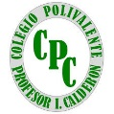 Colegio Polivalente
Profesor Ildefonso Calderón

Módulo : Planificación de la Producción
Profesora : Jessica Vergara Vargas
Curso : 3° Medio. Gastronomía

GUÍA DE RESPUESTAS

Aprendizaje Esperado:
Selecciona insumos, utensilios y equipos, de acuerdo al tipo de producción a elaborar, considerando las normas de higiene necesarias para la inocuidad de los alimentos.
Contenido: Elementos que forman parte de la planificación en la producción gastronómica
Objetivo: Describir los elementos que forman parte de la planificación en la producción gastronómica
Actividad n°2: Ver, leer y analizar la receta Estándar
Redactar análisis (mínimo 15 líneas)
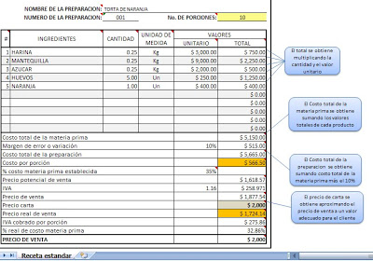

Redactar análisis (mínimo 15 líneas)
Respuesta:
1. Nombre de la preparación
2. Materias primas
3. Cantidades
4. Precios y total
5. IVA
6. Costo total de la materia prima
7. Precio de venta
8. Cantidad de porciones
9. Mano de obra
10. Tiempo
Importante: sobre estos elementos de la receta estándar se realiza análisis, mínimo 15 líneas
Se adjunta: Rúbrica de Evaluación

